PHÒNG GD-ĐT QUẬN HOÀN KIẾM  TRƯỜNG THCS TRƯNG VƯƠNG  ĐỀ CHÍNH THỨC | ĐỀ KIỂM TRA KHẢO SÁT CHẤT LƯỢNG  Môn Toán: Lớp 9 – LẦN II  Năm học 2017 – 2018  Ngày kiểm tra: 17/3/2018  Thời gian làm bài: 120 phút  (Không kể thời gian phát đề)

Bài I (2,0 điểm) Cho hai biểu thức và
với
- Tính giá trị biểu thức khi
- Rút gọn biểu thức
- Với tìm giá trị lớn nhất của biểu thức
Bài II (2,0 điểm). Giải bài toán sau bằng cách lập hệ phương trình:
Theo kế hoạch, hai xí nghiệp A và B phải làm tổng cộng 720 dụng cụ cùng loại. Trên thực tế do cải tiến kĩ thuật, xí nghiệp A hoàn thành vượt mức 12%, còn xí nghiệp B hoàn thành vượt mức 10% so với kế hoạch. Do đó thực tế cả hai xí nghiệp làm được tổng cộng 800 dụng cụ. Tính số dụng cụ mỗi xí nghiệp phải làm theo kế hoạch?
Bài III (2,0 điểm)
- Giải phương trình :
- Cho phương trình với là tham số thực.
- Chứng minh: phương trình (1) luôn có hai nghiệm trái dấu với mọi giá trị của .
- Tìm để biểu thức đạt giá trị lớn nhất.
Bài IV (3,5 điểm).
Cho tam giác nhọn, nội tiếp đường tròn Ba đường cao của tam giác cùng đi qua trực tâm
- Chứng minh: Tứ giác nội tiếp.
- Kẻ đường kính của đường tròn
Chứng minh: tam giác đồng dạng với tam giác và
- Gọi là hình chiếu vuông góc của trên Chứng minh: song song với
- Giả sử là dây cố định của đường tròn còn di động trên cung lớn Tìm vị trí của điểm để diện tích tam giác lớn nhất.
Bài V (0,5 điểm).
Cho là các số thực dương thỏa mãn: Tìm giá trị nhỏ nhất của biểu thức:
---------- HẾT -----------
Lưu ý: Giám thị không giải thích gì thêm.
Họ và tên thí sinh: …………………………… Số báo danh:……..…………….……...
Chữ kí của giám thị 1: ……………………….. Chữ kí của giám thị 2: …………...……
ĐỀ KIỂM TRA KHẢO SÁT CHẤT LƯỢNG
Môn Toán; Lớp 9; Năm học 2015 – 2016
ĐÁP ÁN - HƯỚNG DẪN CHẤM
Bài | Ý | Đáp án | Điểm
Bài I  2,0 điểm | 1) |  | 0,25
Bài I  2,0 điểm | 1) | khi . | 0,25
Bài I  2,0 điểm | 2) |  | 0,5
Bài I  2,0 điểm | 2) |  | 0,5
Bài I  2,0 điểm | 3) |  | 0,25
Bài I  2,0 điểm | 3) |  | 0,25
Bài II  2,0 điểm |  | Gọi số dụng cụ mỗi xí nghiệp A và B phải làm theo kế hoạch lần lượt là (dụng cụ, ) | 0,25
Bài II  2,0 điểm |  | Vì theo kế hoạch, hai xí nghiệp A và B phải làm tổng cộng 720 dụng cụ cùng loại nên: | 0,5
Bài II  2,0 điểm |  | Trên thực tế do cải tiến kĩ thuật, xí nghiệp A hoàn thành vượt mức 12%, còn xí nghiệp B hoàn thành vượt mức 10% so với kế hoạch.  Do đó thực tế cả hai xí nghiệp làm được: dụng cụ  Vậy | 0,5
Bài II  2,0 điểm |  | Giải hệ phương trình ta được và kết luận. | 0,75
Bài III  2,0 điểm | 1) | (Do ). Vậy | 0,75
Bài III  2,0 điểm | 2a) | Phương trình là phương trình bậc hai có hệ số nên luôn có hai nghiệm phân biệt trái dấu với mọi giá trị của . | 0,75
Bài III  2,0 điểm | 2b) | Theo định lí Vi ét:  Đặt thì | 0,25
Bài III  2,0 điểm |  | CÁCH 2: hs có thể áp dụng bất đẳng thức Cauchy.  Nhận xét: là hai nghiệm trái dấu của phương trình nên  Từ đó: | 0,25
Bài IV  3,5 điểm |  | 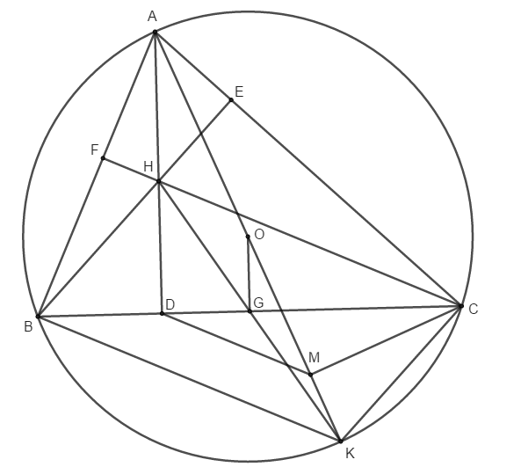  Hình vẽ 0.25 | 0.25
 | 1) | Chứng minh: Tứ giác nội tiếp.

 |  | Xét tứ giác BFEC có góc BFC=BEC vuông | 0,25
 |  | Hai góc này cùng nhìn cạnh BC nên tứ giác này nội tiếp | 0,5
 | 2) | Tam giác đồng dạng với tam giác và
 | 2) | Đường tròn O có góc nội tiếp chắn cung AC  Đường tròn O có AK là đường kính nên  Vậy tam giác đồng dạng với tam giác | 0,75
 | 2) | Từ đó suy ra | 0,5
 | 3) | Chứng minh: song song với
 | 3) | Tứ giác ADMC nội tiếp do có | 0,25
 | 3) | Suy ra góc nội tiếp | 0,25
 | 3) | Đường tròn O có suy ra và BK//DM | 0,25
 | 4) | Tìm vị trí của điểm để diện tích tam giác lớn nhất.
 | 4) | mà tam giác AHK có OG là đường trung bình nên AH=2OG, O và G không đổi nên độ dài AH không đổi | 0,25
 | 4) |  | 0,25
Bài V  0,5 điểm |  | Có | 0,25
Bài V  0,5 điểm |  | Và tương tự  , xảy ra . | 0,25
Lưu ý: - Điểm toàn bài để lẻ đến 0,25.
- Các cách làm khác nếu đúng vẫn cho điểm tối đa.
- Bài IV: Thí sinh vẽ sai hình trong phạm vi câu nào thì không tính điểm câu đó.

